Филиал муниципального автономного общеобразовательного учреждения Сладковская средняя общеобразовательная школа «Лопазновская основная общеобразовательная школа»

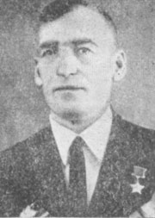

«Мы помним и гордимся »
Урок мужества, посвященный
герою – земляку

Иванину Егору Ивановичу

Заведующая музейной комнатой: Е.Е. Дубинина

2018 г.
ОБОРУДОВАНИЕ: портрет Иванина Е.И., цветы, музыкальное оформление, Указ о присвоении звания Героя Советского Союза, стенд о семье Иванина Е.И.
Память… Память…
Память, как набат,
Возвращает в прошлое, назад,
В грозные, но славные года…
Их забыть не смогут никогда
Те, кто страшными дорогами войны
До Победы прошагал, а мы
Помнить об их подвигах должны.
Учитель: С каждым годом все дальше и дальше от нас героические и трагические годы Великой Отечественной войны.
Об окопах и траншеях, об атаках и контратаках под шквалом вражеского огня мы можем судить только по кинофильмам, художественным произведениям да рассказам фронтовиков.
Для нас война - история. Чтобы в полной мере оценить значение победы советского народа в этой войне, следует отчетливо представить эту страшную опасность, которую создали немецкие фашисты для всего человечества.
Гитлеровская Германия несла для стран и континентов ужасную участь: физическое истребление многих десятков миллионов человек, уничтожение древнейших культур и цивилизаций, разграбление народных достояний, созданных целыми поколениями.
22 июня
В тот страшный день земля рванула в небо.
От грохота застыла в жилах кровь.
Июнь цветастый сразу канул в небыль,
И смерть, вдруг, оттеснила жизнь, любовь.
Надели гимнастёрки и шинели
Вчерашние мальчишки – цвет страны.
Девчонки на прощанье песни пели,
Желали выжить в грозный час войны.
Война, как ком, катилась по дорогам,
Неся разруху, голод, смерть и боль.
Осталось их в живых совсем немного,
Принявших первый, самый страшный бой!
В атаку шли за правду, за Отчизну,
За мир, за мать с отцом, за добрый дом.
Чтоб защитить от ужасов фашизма
Права на жизнь, что рушилась кругом.
Сирень, гвоздики, нежные тюльпаны…
Начало лета, жизнь вокруг кипит.
Жива любовь, зарубцевались раны,
Но этот день июня не забыт!
(Т. Лаврова)
Эта война была одним из самых тяжких испытаний, которые с честью выдержала наша страна. Никогда не померкнет подвиг солдата, стоявшего насмерть. И наш долг передать потомкам память об этом немеркнувшем подвиге и уважение к стойкости, мужеству и беззаветной любви к своему Отечеству.
Наш урок мужества посвящен нашему земляку - Герою Советского Союза
Е.И. Иванину.
(Звучит песня «Память»)

Ученик:
Мы врага отбросим
Сигнал тревоги
над страной.
Подкрался враг,
Как вор ночной.
Фашистов черная орда
Не вступит в наши города.
И мы врага отбросим так,
Как наша ненависть крепка,
Что даты нынешних атак
Народ прославит на века.
(А. Барто)

Ученик: Над мирным небом Родины поднялись свинцовые тучи, и хрупкий, драгоценный, политый потом труд и, напитанный соками земли золотой колосок, смят, растоптан грязным немецким сапогом.
Все рушила на своем пути лавина, катящаяся на восток. Родная земля стонет, в судорогах корчится под взрывом бомб и снарядов, под гусеницами танков и бронемашин. «Вставай, страна огромная, вставай на смертный бой!»- раздается, как звук набатного колокола, этот боевой клич. Он проник в сердце каждого.

От бескрайней равнины сибирской
До полесских лесов и болот
Поднимался народ богатырский,
Наш великий советский народ.
Выходил он: свободный и правый,
Отвечая войной на войну,
Постоять за родную державу,
За могучую нашу страну.

(Звучит мелодия Шостаковича)
Ученик: И сотни тысяч наших земляков были призваны в действующую армию и на флот. Они воевали на всех фронтах, на земле, в небесах и на море, в гвардейских частях, в партизанских соединениях и в отрядах Сопротивления далеко от Родины.
В Тюменской области было сформировано три дивизии, несколько стрелковых бригад, других воинских подразделений.
Первой вступила в бой с врагом 65-я стрелковая дивизия, которая дислоцировалась в Тюмени, Ишиме и Камышлове с 1932 по 1939 гг., а в связи с военными действиями на реке Халхин-Гол в Монголии была переброшена в Забайкалье.
В октябре 1941 года это соединение под командованием полковника П. Кошевого направили на Волховский фронт, по пути с востока на запад 65-я стрелковая дивизия участвовала в историческом параде 7 ноября на Красной площади, а через несколько дней пошла в наступление и 8 декабря 1941 года освободила город Тихвин. За отличие в боях дивизия в дальнейшем была преобразована в 102-ю гвардейскую, получила почетное наименование «Новгородско - Померанской», награждена орденами Красного Знамени, Суворова II степени и Красной Звезды.
На северном фланге советско-германского фронта сражалась сформированная осенью 1941 года в Тюмени 368-я стрелковая дивизия. Она прошла большой и славный боевой путь от Тюмени до Киркенесса. Оборона юго-восточного побережья Онежского озера, напряженные бои, дерзкие вылазки разведчиков, форсирование многих водных преград, штурм долговременных укреплений, в нерушимости которых был убежден враг. Более 400 населенных пунктов Вологодской и Ленинградской областей, Карелии освобождены от фашистских захватчиков.
Участие в освобождении заполярного порта Петсамо (Печенга) и норвежского города Киркенесса - ... таковы основные вехи этого многотрудного пути. Признанием боевых заслуг воинов - тюменцев явилось вручение дивизии ордена Красного Знамени и присвоение почетного наименования «Печенгская».
Ученик: Но не всем тюменским частям и соединениям довелось испытать радость побед. 384-я стрелковая дивизия была обескровлена в оборонительных боях под старой Руссой. Трагичной была и судьба сформированной из призывной молодежи в Ишиме 229-й стрелковой дивизии. В июле 1942 года в излучине Дона, сдерживая превосходящие силы противника, она попала в окружение. Почти все бойцы этого соединения погибли или оказались во вражеском плену.
Велика доля тюменцев в страшной арифметике военных потерь. Свыше 50 000 наших земляков отдали свои жизни при защите Отечества, каждый десятый из них пал в Сталинградской битве. Более 70 000 наших земляков отмечены за ратные подвиги орденами и медалями, 90 стали Героями Советского Союза. Среди них наши земляки Грек И.М., Сысоев В.Р., Закоркин Н.С. и Иванин Е.И.
Егор Иванович (1918—1979) — старшина Рабоче-крестьянской Красной Армии, участник Великой Отечественной войны, Герой Советского Союза (1945), родился 13 января 1918 года в селе Покровка (ныне — Сладковский район Тюменской области). Окончил пять классов школы. В 1929 году переехал в Узбекскую ССР, работал трактористом машинно-тракторной станции в Джизакской области. В 1938—1940 годах служил в Рабоче-крестьянской Красной Армии, участвовал в польском походе и советско-финской войне. В 1941 году он повторно был призван в армию и направлен на фронт Великой Отечественной войны. Участвовал в битве за Кавказ. К августу 1944 года старшина Егор Иванин был старшиной батареи 747-го истребительно-противотанкового артиллерийского полка 14-й истребительно-противотанковой артиллерийской бригады 1-го Прибалтийского фронта. Отличился во время освобождения Литовской ССР.
24 августа 1944 года во время боя к западу от Шяуляя Иванин заменил собой выбывшего из строя командира батареи и организовал отражение немецкой контратаки танковых и пехотных частей. Встав к одному из орудий, он лично подбил два танка, а затем лёг за пулемёт и продолжал вести огонь. Во время следующей контратаки Иванин подбил ещё три немецких танка. Его действия способствовали успешному удержанию занятых батареей позиций.
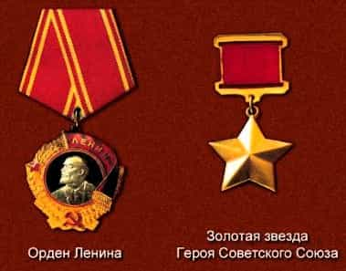
Указом Президиума Верховного Совета СССР от 24 марта 1945 года за «образцовое выполнение боевых заданий командования на фронте борьбы с немецкими захватчиками и проявленные при этом мужество и героизм» старшина Егор Иванин был удостоен высокого звания Героя Советского Союза с вручением ордена Ленина и медали «Золотая Звезда» за номером 8874.

Когда на смерть идут - поют,
А перед этим можно плакать.
Ведь самый страшный час в бою –
Час ожидания атаки.
Снег минами изрыт вокруг
И почернел от пыли минной.
Разрыв - и умирает друг.
И значит, - смерть проходит мимо.
Сейчас настанет мой черед.
За мной одним идет охота.
Будь проклят 41-й год-
Ты, вмерзшая в снега пехота.
Мне кажется, что я магнит,
Что я притягиваю мины.
Разрыв - и лейтенант хрипит.
И смерть опять проходит мимо.
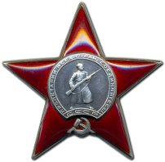
После окончания войны Иванин был демобилизован. Вернулся в Узбекскую ССР, где сначала работал шофёром в совхозе, затем поселился в Джизаке, работал на одном из местных заводов. Умер 8 июля 1979 года.
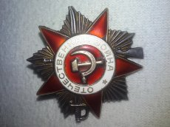
Был также награждён орденами Отечественной войны 2-й степе и Красной Звезды, рядом медалей.

Каждый год в первые майские дни наш народ вспоминает грозные годы войны, чтит память павших, кланяется живым. День Победы – это особый праздник. Для каждого из нас он всегда будет самым главным, потому что в нашей памяти живы события тех лет, а их непосредственные участники живут среди нас.
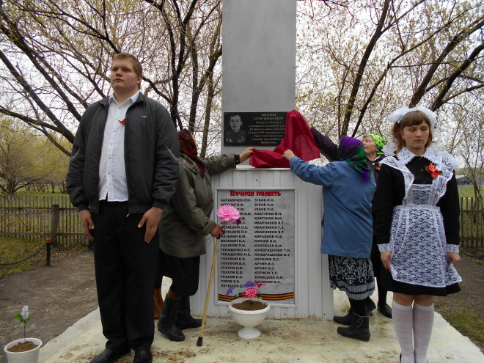
9 Мая состоялись торжественные митинги, посвященные Дню Победы. Передвижной культурный комплекс №1 побывал в селе Пелевино, деревне Покровка, деревне Гляден, деревне Каравай, деревне Задонка к памятникам павшим воинам-землякам пришли люди всех возрастов. Право открыть мемориальную доску памяти Героя Советского Союза Егору Ивановичу Иванину представилось труженице тыла Тамаре Алексеевне Пахомовой и жителям деревни Покровка. В деревне Покровка состоялось знаменательное событие в жизни Сладковского района – открытие мемориальной доски в память Героя Советского Союза Егора Ивановича Иванина, родившегося 13 января 1918 года в селе Покровка, ныне Сладковского района, Тюменской области. Мы помним о тех, кто защищал нашу землю от врага. Мы не забудем всех, кто не вернулся с полей сражений. И в наших сердцах всегда будит жить гордость за то, что мы дети и внуки настоящих героев и граждане великой, непобедимой и сильной страны!
Пусть все замрет в минуту эту,
Пусть даже время помолчит,
Мы помним вас, отцы и деды.
Россия, Родина вас чтит!
(Минута молчания… Звучит метроном)
Нет, не умирают герои. Они остаются в сердцах навечно.

Помни
Помни, как гремели орудий раскаты,
Как в огне умирали солдаты
В сорок первом,
Сорок пятом –
Шли солдаты за правду на бой.
Помни, как земля содрогалась и слепла,
Как заря поднималась из пепла,
Гром орудий
Не забудем
Мы с тобой.
Помни: грозный смерч над землей в небе синем –
Это черная смерть в Хиросиме,
В Хиросиме,
В небе синем –
Черный пепел в сердцах навсегда.
Помни, не забудь обожженные лица –
Это может опять повториться.
Не забудем
Это, люди,
Никогда.
Помни, в нашей власти и грозы, и ветер,
Мы за счастье и слезы в ответе,
На планете
Наши дети –
Поколение юных живет...
Помни, чтоб шумели весенние всходы, –
Не забудь эти грозные годы!
Путь наш труден,
Встаньте, люди,
Жизнь зовет!
(А. Досталь)

